Wojewódzkie Przedsiębiorstwo Energetyki Cieplnej w Legnicy Spółka Akcyjna informuje, że posiada do zagospodarowania i wydzierżawienia budynek magazynu wraz z utwardzonym placem w Lubinie przy ul. Przemysłowej 2, działka 282/4 obręb 0010 miasta Lubina.

Budynek magazynu w Lubinie ul. Przemysłowa 2
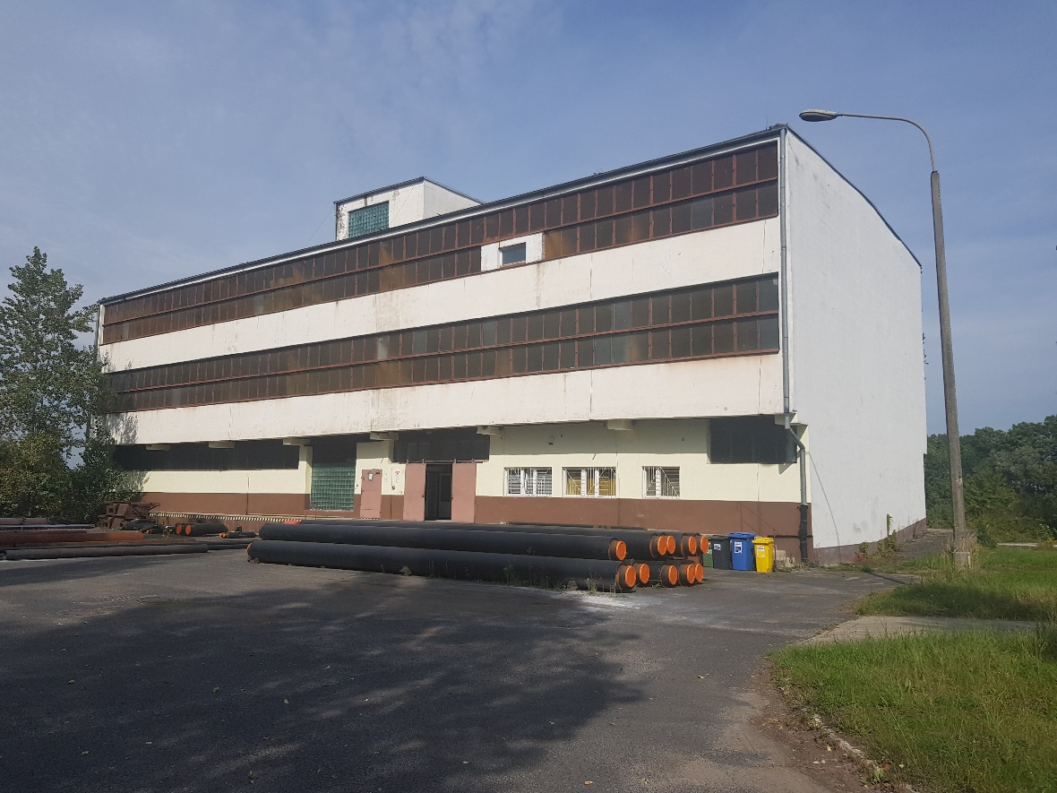
Opis budynku:
Powierzchnia użytkowa 2061,0 m², kubatura 10 650,0 m³.
Budynek wolnostojący, 3 kondygnacyjny, niepodpiwniczony o konstrukcji żelbetowej. Ściany murowane z cegły i pustaków. Posadzki cementowe.
Instalacje w budynku: elektryczna, odgromowa, teletechniczna, wodociągowa, zw, cwu, telefoniczna, informatyczna, kanalizacyjna, hydrantowa, centralnego ogrzewania.
Urządzenia w budynku: winda towarowo- osobowa 1000 kg, rampa boczna kolejowa oraz rampa boczno - czołowa samochodowa.
Bezpośrednio przy budynku magazynu jest plac utwardzony, gdzie można składować materiały.

Budynek jest posadowiony przy wjeździe na nieruchomość przy ul. Przemysłowej 2 w Lubinie.
Na ww. nieruchomości znajduje się czynna bocznica kolejowa obsługiwana przez Pol-Miedź Trans Sp. z o.o.
Nieruchomość posiada dogodny dojazd dla transportu samochodowego drogą krajową DK3.
Od strony zachodniej nieruchomości przebiega droga ekspresowa S3.

Budynek magazynu w Lubinie - widok od tyłu budynku
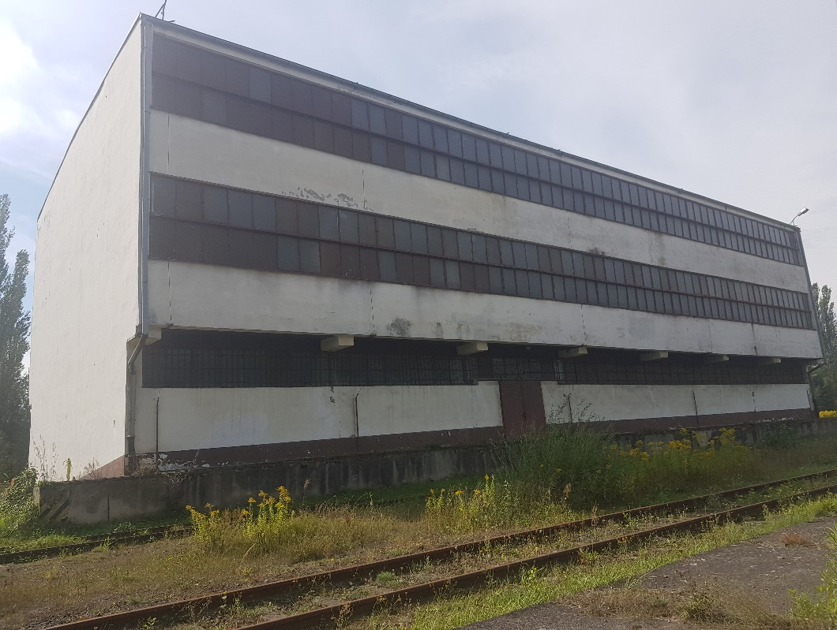
Budynek magazynu- lokalizacja Lubin ul. Przemysłowa 2

W przypadku zainteresowania przedmiotową nieruchomością prosimy o kontakt z Kierownikiem Wydziału Zarządzania Majątkiem Panem Aleksandrem Łuciów tel. 603 795 434 w godzinach od 7 do 15 .

